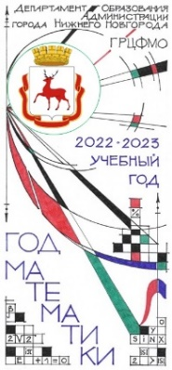
Терминологический диктант
6 класс

Уменьшаемое
Частное
Уравнение
Окружность
Дециметр
Вычитаемое
Цифра
Миллиард
Килограмм
Гектар
Прямоугольник
Периметр

